Material de salvamento acuático

OBJETIVOS:- Conocer las características de los diferentes materiales de autoprotección.
- Informar sobre las características de los distintos materiales que pueden ser empleados en socorrismo.
- Proporcionar información que permita conocer cuales son las ventajas del uso de cada uno de los materiales de salvamento.
1 Material de autoprotección

• Las gafas de sol polarizadas protegen los ojos de los rayos ultravioleta y evitan los
reflejos en las tareas de vigilancia.

• La camiseta, la licra y la gorra identifican al socorrista acuático como tal, a la vez
que lo protegen del sol.

• La hidratación con agua o bebidas energéticas es indispensable, así como estar en zonas con sombra para las tareas de vigilancia.

• Los trajes de neopreno son buenos aislantes térmicos, aumentan la flotabilidad y la visibilidad.

• Los fotoprotectores solares son indispensables si la piel está expuesta al sol.

• Es importante secar las gotas depositadas en la piel después de un rescate o una ducha. Las gotas ejercen un efecto lupa que provoca lesiones sobre la piel.

• El calzado nos protege de posibles objetos punzantes y de contagios por hongos (pie de atleta). Sea cual sea el calzado elegido, debe ser cómodo y fácil de sacar.

2 Material de alcance

Es el material que se lanza a la víctima desde una parte firme, tierra o embarcación, para que se agarre. Su uso está limitado por el estado de la víctima, la distancia a la que se encuentre y las condiciones ambientales. Su utilización es cada vez menor, pasando a ser un material auxiliar en piscinas, parques acuáticos y embarcaciones.

2.1. ARO SALVAVIDAS,
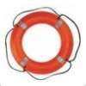
Son aros flotantes, fabricados en material de alta flotabilidad (plástico ABS o espumas de polietileno). Recubierto de vinilo o lona. Normalmente se utiliza el modelo homologado por la Dirección General de Marina Mercante para el salvamento marítimo. Este tipo de aro, por sus grandes dimensiones y su elevado peso (mínimo2.5 Kg.) no es el más adecuado para efectuar un alcance en socorrismo acuático (riesgo de traumatismo en el lanzamiento).
Existen modelos más ligeros, no aptos para el salvamento marítimo (por no estar homologado)), pero sí adecuados para nuestro trabajo. Siempre debe ir atado a un cabo de suficiente longitud (en instalaciones de aguas cerradas debe tener una longitud igual a la mitad del vaso más tres metros) para poder recuperarlo, una vez lanzado.

2.2. PÉRTIGA

Es un palo de aluminio, de 2.5 a 3 metros de longitud, con un gancho o aro del mismo material (plástico) en un extremo. Sirve para que el socorrista lo lance hasta la víctima desde la tierra y esta se agarre. Sobre todo se utiliza en piscinas.

2.3. BOLSA DE RESCATE

Es una bolsa de nailon que contiene de l5 a 30 metros de cuerda flotante, de color llamativo. Se utiliza principalmente en rescates en ríos, inundaciones y riadas; permite ser lanzada hasta su máxima distancia con mucha precisión. Fácil de utilizar y de gran utilidad en embarcaciones.

3 Material de contacto

Los dispositivos flotantes de rescate son un material que asegura la eficacia del salvamento y proporciona al socorrista una medida de autoprotección.

3.1. TUBO DE RESCATE.

El tubo de rescate, al igual que la lata, es una herramienta muy útil para el socorrista acuático. Está formado por un tubo de goma-espuma del cual, de un extremo, sale un anclaje o cierre y del otro un cabo con arnés. Este tubo, debido a su longitud y flexibilidad, permite rodear a la víctima o que esta se pueda sujetar a él.
El tubo a diferencia de la lata, es blando, de ahí su mayor utilización en las piscinas y parques acuáticos, al reducir el riesgo de lesiones por impacto en caso de alcance, en este tipo de instalaciones masificadas.
Existen diversos modelos con longitudes distintas dotado o no de cierre. Su uso es mayoritario en piscinas y parques acuáticos. Es aconsejable protegerlo con una funda de neopreno.

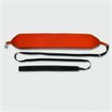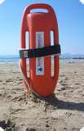
3.1 3.2

3.2. LATA DE RESCATE
'
La lata de rescate es un recurso material del equipo del socorrista acuático diseñado para el trabajo en playas. . Su forma hidrodinámica permite desarrollar una buena natación a la vez que proporciona flotabilidad a la persona socorrida y al propio socorrista.
Se trata de un flotador rígido y de forma ovalada, dotado de unas asideras en su contorno y unida mediante un cabo de 1.5m.a un arnés, lo que permite al socorrista ponérsela en bandolera.
Durante la vigilancia estática, deberá estar cerca del socorrista acuático y durante la vigilancia dinámica, será llevada por los socorristas en todo momento.

3.3. TABLÓN DE RESCATE

El tablón de rescate o “ longboard” tiene aproximadamente 2 metros o más, una anchura de aproximadamente 50 centímetros y un grosor de 8 centímetros. Debe poseer como mínimo dos asas de amarre flexibles en la zona de la punta que permitan asirse a la víctima y al socorrista.
Es una herramienta de rescate ideal para realizar salvamentos en las playas con fuerte oleaje e intervenciones de larga distancia.
Proporciona flotación suficiente para iniciar las maniobras de reanimación, en caso necesario.
También proporciona espacio para el rescate de varias personas hasta que llegue ayuda (rescate múltiple).

4 Material de apoyo

4.1. ALETAS

Unas aletas adecuadas, además de proporcionar una mayor velocidad en el desplazamiento, nos proporcionan una mayor potencia para el rescate. En el mercado hay multitud de tipos de aletas, si bien cada una de ellas se adapta a diferentes necesidades.
Datos que se deben tener en cuenta a la hora de la elección en cuanto a dimensión, anchura y longitud de las palas:
• Anchas y cortas proporcionan potencia.
• Largas y estrechas proporcionan velocidad.

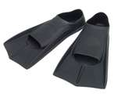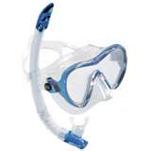

4.2. GAFAS y TUBO.

Lo más importante de estos materiales es su ajuste correcto y la fLotabilidad.
La gafa de buceo o máscara permite ver claramente el agua debido al espacio de aire que se interpone entre los ojos y el medio líquido.
El uso de la máscara junto con el snorkel permite desplazarnos sin tener que sacar la cabeza del agua para respirar.
El tubo de respiración o snorkel es la pieza que permite al buceador respirar en superficie sin sacar la cabeza del agua evitando, perder de vista el fondo en un rastreo.

4.3. CARRETEL.

Es un rodillo de cabo con capacidad variable, mínima de 200m. y situado en un soporte.
Puede estar formado por una cinta ancha que se coloca en bandolera. En su parte posterior lleva un enganche para fijar el cabo. El cabo será de color vivo.
Su utilización permite mantener el contacto con el socorrista mediante una línea de vida facilitando el retorno de éste y la víctima hacia tierra. Esto se consigue con un equipo de socorristas coordinados en la orilla con el que interviene en el agua.

4.4. SILBATO.

El silbato es una herramienta de la que dispone el socorrista, aunque debe ser utilizada en su justa medida. Son recomendables los silbatos cuya estructura no disponga de bola y que sean de colores vistosos.

4.5. LOS PRISMATICOS.

El prismático es un elemento del que se debe estar provisto en instalaciones con grandes dimensiones.

5 Material de inmovilización y extracción

5.1. COLLARÍN CERVICAL

Es un instrumento adecuado para inmovilizar la columna cervical ante la mínima sospecha de que esta pueda estar lesionada. Son de plástico duro, de forma anatómica, son regulables para todas las tallas.

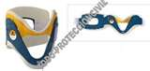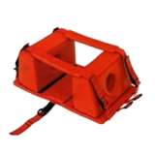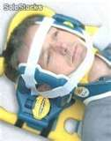

5.1 5.2

5.2. INMOVILIZADOR DE CABEZA

Es otro instrumento que nos permite inmovilizar la cabeza junto con el collarín. Está compuesto de dos orejeras que se fijan al tablón o a la camilla mediante velcro o cintas, se sujeta a la cabeza e impide los movimientos laterales de esta, todo el conjunto se sujeta al tablero espinal acuático.

5.3. TABLERO ESPINAL
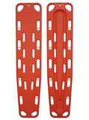
'"
Está construido en plástico, flotante y radiotransparente. A lo largo de todo su perímetro tiene unas asideras que facilitan su manejo y sirven, también, para pasar las cintas de sujeción. Es un buen dispositivo de inmovilización, extracción y transporte de víctimas traumáticas en el agua.

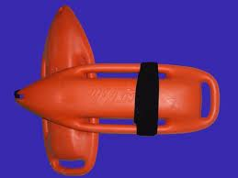
Técnicas de salvamento acuático

Objetivos:-Conocer los procedimientos de uso del material de alcance utilizado en socorrismo acuático.
-Explicar las distintas fases de un salvamento, haciendo hincapié en aquellos aspectos que incrementarán notablemente la seguridad del socorrista y aquellos que permiten mejorar la eficacia en salvamento.
- Detallar en que consisten las técnicas de salvamento acuático cuando estas se ejecutan utilizando material de salvamento.

Los socorristas acuáticos cuentan actualmente con una gran variedad de material de salvamento que hacen más seguras y efectivas las intervenciones.

El rescate con material de salvamento nos permite:
• Tener mayor libertad de movimientos y control sobre la víctima durante el remolque.
• Evitar o minimizar el contacto directo con la víctima.
• Proporcionar flotabilidad a la víctima.
• Iniciar la respiración artificial en el agua, en caso necesario.
. Al usar el material de alcance, la resolución del incidente será más rápida y podremos continuar inmediatamente la vigilancia, ya que no tendremos que entrar en el agua.

1- Material de alcance

En este apartado el socorrista no entra en el agua. Normas genéricas:
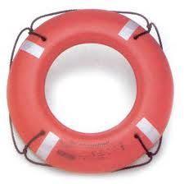
• Sólo víctimas conscientes.
• Material flotante y no lesivo.
• Línea de vida de color llamativo y flotante. (Cuerda)
• El material debe sobrepasar a la víctima.

1.1. Aro salvavida.

Su uso es prácticamente minoritario ya que suele ser poco práctico y pesado. Aunque la mayoría de los decretos que regulan las piscinas y parques acuáticos prevén este tipo de materiales, como uno de los que debe incluir un cabo para poder remolcar a la víctima. Los socorristas prefieren realizar rescates de contacto.

Técnica: si fuera preciso utilizarlo, con una mano sujetamos el aro y con la otra el cabo; el extremo libre del cabo lo pisamos y mediante un giro de cintura, lanzamos el salvavidas hacia la víctima, procurando que caiga detrás de ella, pero a su alcance, y lo coja. Tiraremos firme y continuamente del cabo para acercar a la víctima al borde del vaso, mientras le hablamos para tranquilizarlo.

Si la víctima es incapaz de cogerlo o fallamos, no repetiremos el lanzamiento, sino que entraremos en el agua y le acercaremos el salvavidas, utilizándolo como un Dispositivo Flotante de Rescate, remolcándola hasta el borde del vaso.

1.2. Pértiga.

Actualmente su uso se restringe prácticamente a la enseñanza de la natación. Con ella podemos acercar al borde del vaso a una persona con problemas que se encuentre a poca distancia de la orilla.

1.3. Bolsa de rescate.

Técnica de uso: antes de su lanzamiento, puede introducirse en el agua, con lo que adquiere un mayor peso, (lo que facilita su lanzamiento). Posteriormente, sujetando con una mano el asa situada en el extremo del cabo que sobresale de la bolsa, lanzaremos esta de manera que sobrepase a la víctima. Le haremos indicaciones a la persona para que se agarre al cabo y la remolcaremos hasta donde nos encontremos (embarcación, orilla de un río, costa, etc.).
En caso de que el primer lanzamiento fuera fallido, recogeremos el cabo y, sin introducirlo en la bolsa, lo enrollaremos en una mano para intentar un nuevo lanzamiento.

2- Técnica de rescate

2.1. Técnicas de entrada al agua.

Debemos intentar entrar en el agua sin perder el contacto visual con la víctima. Teniendo en cuenta la profundidad, lo haremos básicamente de dos maneras:

• Salto del socorrista: en la ejecución de esta entrada, el socorrista se lanza desde el borde realizando un salto hacia delante (lo mas largo posible) y en el momento de impactar con el agua deberá propulsarse con manos y piernas para evitar hundir la cabeza. Esta técnica se podrá realizar con el tubo de rescate y esto permitirá aumentar la flotabilidad del socorrista.

• Zambullida rápida: esta técnica se deberá aplicar cuando el socorrista conozca la profundidad de la zona por donde quiere entrar. En este caso, la técnica permite entrar de cabeza "resbalando" sobre el agua y evitando sumergirse. Esta técnica es más rápida que la anterior.

• Salto de protección: este deberá emplearse cuando se detecte una altura considerable y no haya más opción para entrar en el agua. Este salto se realiza entrando en el agua de pie, protegiendo las vías aéreas, extremidades superiores y zona genital, a fin de minimizar el impacto con el agua y evitar posibles lesiones.

2.2. Aproximación, contacto y remolque de la víctima.

2.2.1. Distrés acuático.

Una vez en el agua el socorrista acuático avanzará hacia la víctima mediante la natación de salvamento (crol modificado). Esta técnica permite mantener el contacto visual permanentemente mientras nos aproximamos a la víctima.

- Tubo de rescate.

Situándonos de 1.5 a 2 metros frente a la víctima, efectuaremos un alcance con el tubo, si creemos que tendrá problemas para cogerse, lo podemos cerrar. Una vez esté cogida le calmaremos y le indicaremos que nos ayude, si puede, con su patada durante el remolque.

- lata de rescate.

Situándonos de 1.5 a 2 metros frente a la víctima, efectuaremos el alcance con la lata, entregándoselo en propia mano, dándole estas instrucciones: “Cógete, tranquilo y ayúdame”. Si creemos que tendrá problemas para cogerse, le ayudaremos. Una vez cogida le indicaremos que nos ayude, si puede, con su patada durante el remolque.

2.2.2. Víctima activa.

A-Tubo de rescate.

Intentaremos lo mismo que con el distrés acuático. Nos acercaremos a la víctima por delante de ella e introduciremos el tubo bajo sus axilas, sumergiéndolo para que la víctima lo abrace, o bien nos acercaremos por detrás y, pasando nuestros brazos por debajo de las axilas, la apretaremos contra el tubo colocado sobre nuestro pecho. Una vez en esta posición, le hablaremos para calmarla e iniciaremos el remolque con patada de braza invertido, pudiendo pasar a otro tipo de estilo más cómodo si la víctima se calma y demuestra confianza.

B-Lata de rescate por delante.

Intentaremos lo mismo que con el distrés acuático, nos acercaremos por delante de ella (respetando la distancia de seguridad mínima; nuestro brazo extendido sumado al suyo aproximadamente) y le presentaremos la lata de manera transversal. Una vez en esta posición, le hablaremos para calmarla e iniciaremos el remolque.

C-Lata de rescate por detrás.

Nos acercaremos por detrás de la víctima, con nuestra mano débil daremos flotabilidad a la víctima por la axila y con nuestra mano fuerte pasaremos la lata por delante de su pecho. Cogemos la lata con las dos manos por debajo de sus brazos e iniciaremos el remolque después de tranquilizarla.

2.2.3. Víctima pasiva.

- Tubo de rescate.

La aproximación se deberá realizar por la cabeza de la víctima. El socorrista se apoyará con su antebrazo débil sobre el tubo y con la mano fuerte cogerá la cara interna del antebrazo de la víctima (mano derecha con antebrazo derecho o viceversa).
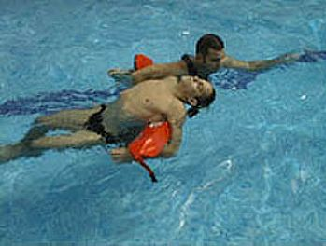
A continuación tirará suavemente y aplicará un giro en el cual la víctima rotará sobre sí misma a la vez que el socorrista colocará el tubo con su mano débil en la espalda de esta que quedará con las vías aéreas fuera del agua. Posteriormente, y justo antes de iniciar el remolque, el socorrista colocará sus manos en ambos lados de su cabeza manteniendo la hiperextensión y comprobará la respiración.

- lata de rescate.

Nos aproximamos a la víctima por su cabeza, si somos diestros la abordamos por su mano derecha y viceversa introduciendo la lata por debajo de su axila y girando su cuerpo hasta quedar el brazo derecho sujeto con la lata en la axila contraria.

3- Técnicas sin material

Este tipo de técnicas no deben realizarse a no ser que el socorrista acuático se encuentre ante una situación imprevista y excepcional, en la cual no disponga del material de rescate adecuado, ni otros elementos de flotabilidad.

3.1. VíCTIMA ACTIVA.

Al no disponer de material, debemos abordarla por su espalda. Se trata de dar flotabilidad y sujetar a la víctima con nuestras manos por las axilas, a la vez que iniciamos el remolque con un tipo de patada eficaz.
Cuando la situación lo requiera, podemos optar por un mayor control agarrando a la víctima del brazo y colocándolo a su espalda. Procurando dar la flotabilidad con la mano libre en su axila (este remolque lo llamaremos brazo rodado).

3.2. VÍCTIMA PASIVA.

El socorrista se colocará enfrente de la cabeza de la víctima. Con su mano fuerte cogerá la cara interna del antebrazo de la víctima (mano derecha con antebrazo derecho o viceversa). A continuación, el socorrista tirará suavemente y aplicará un giro en el cual la víctima rotará sobre sí misma y esta quedará con las vías aéreas fuera del agua. Posteriormente y justo antes de iniciar el remolque, el socorrista colocará sus manos en ambos lados de la cabeza de la víctima manteniendo la hiperextensión.

(NOTA IMPORTANTE: el socorrista siempre utilizará el material de rescate en sus intervenciones, es la única forma de garantizar su seguridad y la de la víctima. Arriesgarse a rescatar a alguien sin material de apoyo, nos referimos a actuaciones imprevistas fuera del lugar de trabajo, es decisión del socorrista. Piensa que un inconveniente durante la actuación podría provocar resultados nefastos).

3.3. EXTRACCIÓN DE LA VÍCTIMA

. Víctima consciente: en este caso, será la propia víctima quien nos ayude o indique la manera más cómoda para efectuar su salida del agua (escaleras, rampa, playa, piscina, etc.).
• Víctima inconsciente: en este caso la víctima no podrá colaborar en la extracción y deberá ser el socorrista quien la realice por sus propios medios:
- Remolcará a la víctima hasta el borde del vaso situándolo de cara al mismo.
- Extenderá los brazos de la víctima por encima del borde.
- Sin soltar las manos de la víctima, el socorrista deberá salir del agua.
- Fuera del agua, el socorrista colocará sus manos en cruz cogiendo con la mano derecha el antebrazo derecho de la víctima, y con la mano izquierda el antebrazo izquierdo.
- A continuación, deberá girar sus manos, colocando a la víctima de espaldas al borde e inmediatamente tirar hacia arriba para extraer a la víctima del agua y tumbarla (cuidado con la cabeza).

4- Manejo de la víctima traumática en el agua

El manejo de este tipo de víctimas supone el uso de técnicas y materiales que impidan agravar la situación de este tipo de accidentados. Las zambullidas en fondo desconocido provocan la mayoría de estas lesiones, y casi la totalidad de estas son en aguas de menos de un metro y medio de profundidad.

4.1. IDENTIFICACIÓN DEL ACCIDENTE.

La mayoría de lesiones de columna en el agua afectan a la zona cervical ya que son causadas por el impacto de la cabeza con el fondo, con la consiguiente hiperextensión que puede causar una parálisis inmediata de la víctima y su ahogamiento. Debemos considerar la posibilidad de este tipo de lesiones si observamos o nos relatan (el propio accidentado o los testigos) que el accidentado:
-Ha entrado al agua desde gran altura o se ha tirado de cabeza y hay poca profundidad.
-Es encontrado inconsciente en el agua por causas desconocidas.
-Si el accidentado nos describe:- dolor en el cuello y/o espalda.
-pérdida de movimiento o sensibilidad.
-deformidad en cabeza o cuello.
-salida de fluidos por oídos.
-sensación de hormigueo.
-alteración de la consciencia, convulsiones, mareo, pérdida de equilibrio.

4.2. PROCEDIMIENTO DE RESCATE.

Si se produce este tipo de accidente es preciso actuar rápidamente y de forma coordinada, ya que normalmente estas víctimas suelen quedar con las vías aéreas sumergidas. Para manejar a este tipo de víctimas debemos:
-Activar el protocolo de emergencia de la instalación para estos casos. Entrar en el agua cuidadosamente para no producir olas que muevan a la víctima. Tomar las mismas precauciones durante la aproximación.
- Inmovilizar el cuello de la víctima antes de giraría boca arriba. Para ello utilizaremos dos técnicas según la profundidad:

4.2.1. Aguas poco profundas.

. Nos acercaremos por un lado y sujetando su brazo por los codos, lo estiraremos a más allá de su cabeza.
• Nuestra mano izquierda sujetará el brazo izquierdo de la víctima y la derecha el brazo derecho.
• Apretando los brazos de la víctima contra su cabeza, conseguiremos inmovilizarla y mantenerla alineada con el cuerpo.
• Por último nos agacharemos cruzando nuestros brazos al mismo tiempo (manteniendo la presión sobre su cabeza), pasando el más cercano a la víctima por debajo de ella para girarla quedando finalmente su nuca apoyada en nuestro antebrazo sumergido.

4.2.2. Aguas profundas.

• Nos acercamos a la víctima por un lado.
• Colocaremos una mano en su nuca con el antebrazo pegado a su columna vertebral y la otra mano en la mandíbula, apoyando el antebrazo en el esternón. En esta posición presionaremos con los dos antebrazos y las manos para mantener la cabeza inmovilizada y alineada con el tronco.

.Para giraría, sin dejar de mantener la presión de las manos y los antebrazos, nos sumergiremos por debajo de la víctima, despacio, para rotar su cuerpo sobre su eje horizontal y quedar en la posición opuesta a la inicial.
• Una vez girada la víctima, siempre y cuando esta respire y tenga pulso, el segundo socorrista colocará el collarín y, si no es posible, la remolcaremos a aguas menos profundas donde introduciremos el tablero espinal, sujetándola con las correas y colocándole el inmovilizador de cabeza antes de sacarla del agua.
• Una vez fuera del agua, la sacaremos y la taparemos para evitar la hipotermia. A partir de este punto, el manejo es el mismo que con cualquier otro tipo de víctima traumática.

Recuerda: es muy importante que nadie no entrenado manipule a la víctima antes de nuestra llegada. Ante la duda, siempre trataremos a la víctima como si padeciera una lesión de columna. Además, en todas las instalaciones se debe señalizar las zonas de poca profundidad prohibiendo la entrada de cabeza.

5-CARRETEL
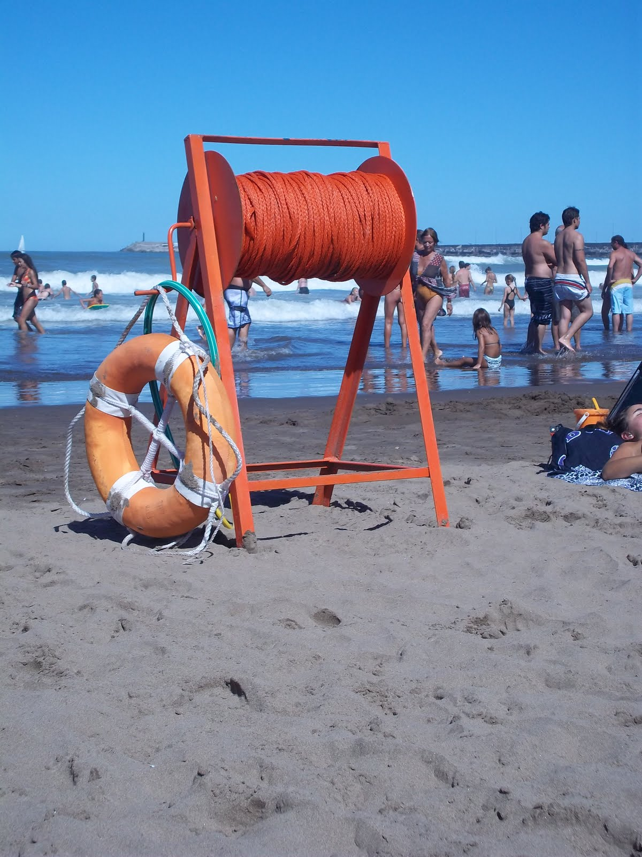
Antes de entra al agua el socorrista acuático deberá tener colocados el arnés y el material de autoprotección.
Desarrollo: el socorrista nadará hacia la víctima mientras los compañeros en tierra irán soltando el cabo. Cuando llegue a la víctima hará la señal a los compañeros que se encuentran en tierra. Una vez estabilizada la víctima, dará la señal de retorno. En tierra, los socorristas recuperarán el cabo manteniendo contacto visual con el rescatador y la víctima.

